**ĐẠI HỌC BÁCH KHOA HÀ NỘI**

**TRƯỜNG ĐIỆN – ĐIỆN TỬ**



**BÁO CÁO ĐỒ ÁN 2**

**ĐỀ TÀI:**

**Nhiệt kế không tiếp xúc thông minh**

|  |  |
| --- | --- |
| **Giảng viên hướng dẫn:** | Nguyễn Minh Đức |
|  |  |
| **Sinh viên thực hiện:** | Lại Thu Hoài Anh - 20223846 |
|  | Nguyễn Đức An – 20223837 |
| **Mã lớp:** |  |

Hà Nội, 1/2026

# LỜI NÓI ĐẦU

Nhóm em xin chân thành cảm ơn thầy Nguyễn Minh Đức đã tận tình hướng dẫn, góp ý và hỗ trợ nhóm em trong suốt quá trình thực hiện đề tài “Nhiệt kế không tiếp xúc thông minh”. Nhờ sự chỉ bảo của thầy, nhóm em đã hiểu rõ hơn về kiến thức hệ thống nhúng, thiết kế phần cứng, lập trình điều khiển và triển khai một hệ thống IoT thực tế.

Nhóm em cũng xin cảm ơn Khoa/Viện và Nhà trường đã tạo điều kiện về cơ sở vật chất, tài liệu học tập và môi trường nghiên cứu để nhóm có thể hoàn thành đề tài đúng tiến độ. Đồng thời, nhóm em xin gửi lời cảm ơn tới gia đình và bạn bè đã luôn động viên, hỗ trợ trong suốt thời gian thực hiện.

Mặc dù nhóm đã cố gắng hoàn thiện, báo cáo và sản phẩm vẫn khó tránh khỏi những thiếu sót. Nhóm em mong nhận được thêm những ý kiến góp ý từ thầy để tiếp tục cải thiện và rút kinh nghiệm cho các đề tài sau.

Nhóm em xin chân thành cảm ơn.

# MỤC LỤC

LỜI NÓI ĐẦU 1

MỤC LỤC 1

DANH MỤC HÌNH ẢNH 2

DANH MỤC BẢNG BIỂU 3

CHƯƠNG 1. GIỚI THIỆU CHUNG 4

1.1 Đặt vấn đề 4

1.2 Các nghiên cứu liên quan 4

1.3 Mục đích 6

1.4 Phân công công việc 6

CHƯƠNG 2. CÁC TIÊU CHÍ CƠ BẢN CỦA SẢN PHẨM 8

2.1 Cơ bản về hệ thống 8

2.2 Các tiêu chí chức năng 8

2.3 Các tiêu chí phi chức năng 9

CHƯƠNG 3. PHƯƠNG PHÁP THỰC HIỆN 11

3.1 Sơ đồ khối 11

3.2 Lưu đồ thuật toán 11

3.3 Chi tiết từng khối 12

3.3.1 Khối xử lý 12

3.3.2 Khối cảm biến 16

3.3.3 Khối QR code 22

3.3.4 Khối hiển thị 23

3.4 Mô phỏng mạch PCB 33

CHƯƠNG 4. KẾT QUẢ VÀ ĐÁNH GIÁ THỰC NGHIỆM 34

4.1 Kết quả 34

4.1.1 Mạch thực tế 34

4.1.2 Kết quả thực tế 35

4.1.3 Đồ thị biểu diễn nhiệt độ 37

Đồ thị biểu diễn nhiệt độ cơ thể của bệnh nhân sau 5 lần đo 37

4.2 Định hướng phát triển 37

KẾT LUẬN & KIẾN NGHỊ 39

# DANH MỤC HÌNH ẢNH

Figure 1: Sơ đồ khối chi tiết của hệ thống 11

Figure 2: Lưu đồ thuật toán của hệ thống 11

Figure 3: Schematic của khối ESP32-CAM 16

Figure 4: Vị trí các linh kiện trên module MLX90614 17

Figure 5: Bộ lọc quang học tích hợp trong MLX90614 17

Figure 6: Sơ đồ nối chân của cảm biến MLX90614 19

Figure 7: Sơ đồ khối trường nhìn (FOV) của cảm biến MLX90614 19

Figure 8: Góc nhìn (FOV) của cảm biến MLX90614 20

Figure 10: Góc nhìn (FOV) của cảm biến MLX90614 21

Figure 11: Sơ đồ chân của MLX90614 21

Figure 12: Schematic của MLX90614 22

Figure 13: Màn hình LCD1602 24

Figure 14: Các chân của LCD1602 25

Figure 15: Sơ đồ khối của LCD1602 26

Figure 16: Schematic của LCD1602 26

Figure 17: Chuẩn giao thức I2C 27

Figure 18: Khung truyền bit của giao thức I2C 27

Figure 19: Mạch PCB của thiết kế 33

Figure 20: Sơ đồ nối chân của hệ thống 33

Figure 21: Mạch thực tế của hệ thống 34

Figure 22: LCD hiển thị wifi 35

Figure 23: LCD hiển thị scan QR waiting 35

Figure 24: LCD hiển thị tên bệnh nhân 35

Figure 25: Kết quả đo lần 1 36

Figure 26: Kết quả đo lần 2 36

Figure 27: Kết quả đo lần 3 36

Figure 28: Kết quả đo lần 5 37

Figure 29: Đồ thị biểu diễn nhiệt độ của bệnh nhân 37

# DANH MỤC BẢNG BIỂU

Table 1: Bảng phân công công việc 9

Table 2: Bảng thông số kỹ thuật của MLX90614 20

Table 3: Bảng chức năng chân của MLX90614 23

Table 4: Bảng dữ liệu chân LCD1602 27

1. GIỚI THIỆU CHUNG
   1. Đặt vấn đề

Y tế và chăm sóc sức khỏe cộng đồng luôn là trụ cột quan trọng nhất của mỗi quốc gia, là nền tảng để bảo vệ nguồn nhân lực và duy trì sự ổn định của xã hội. Trong các hoạt động thăm khám lâm sàng, việc theo dõi các chỉ số sinh tồn (Vital Signs) là bước đầu tiên và thiết yếu nhất, trong đó thân nhiệt là thước đo cơ bản phản ánh tình trạng sức khỏe, giúp phát hiện sớm các dấu hiệu viêm nhiễm hay bệnh lý của cơ thể. Tại Việt Nam, với đặc thù khí hậu nhiệt đới gió mùa, nguy cơ bùng phát các bệnh truyền nhiễm gây sốt như cúm mùa, sốt xuất huyết hay các đại dịch mới nổi luôn thường trực, đòi hỏi công tác giám sát thân nhiệt phải được thực hiện thường xuyên và chính xác.

Tuy nhiên, thực tế cho thấy các phương pháp đo thân nhiệt truyền thống đang bộc lộ nhiều bất cập trước những thách thức mới của thời đại. Nhiệt kế thủy ngân tuy rẻ nhưng thời gian đo lâu, khó đọc kết quả và tiềm ẩn nguy cơ ngộ độc cao nếu bị vỡ. Nhiệt kế điện tử tiếp xúc (kẹp nách, ngậm miệng) dù an toàn hơn nhưng lại mang rủi ro lây nhiễm chéo rất lớn khi sử dụng chung cho nhiều người, đặc biệt trong bối cảnh các dịch bệnh lây qua đường tiếp xúc và hô hấp diễn biến phức tạp. Bên cạnh đó, tình trạng quá tải tại các bệnh viện khiến việc nhân viên y tế phải đi đo và ghi chép thủ công thân nhiệt cho từng bệnh nhân trở thành một gánh nặng lớn, dễ xảy ra sai sót trong quá trình nhập liệu và khó khăn trong việc theo dõi lịch sử diễn biến bệnh.

Cùng với sự phát triển mạnh mẽ của cuộc cách mạng công nghiệp 4.0, xu hướng "Y tế số" (e-Health) và Internet vạn vật (IoT) đang được ứng dụng sâu rộng để giải quyết các bài toán trên. Việc thay thế con người trong các quy trình lặp đi lặp lại và nguy hiểm, cũng như tự động hóa việc thu thập dữ liệu đang trở thành ưu tiên hàng đầu. Nhu cầu về một thiết bị y tế cá nhân vừa đảm bảo an toàn (không tiếp xúc), vừa thông minh (tự động lưu trữ, cảnh báo) đang ngày càng trở nên cấp thiết hơn bao giờ hết.

Xuất phát từ thực tiễn đó, việc ứng dụng công nghệ cảm biến hiện đại để hiện đại hóa quy trình chăm sóc sức khỏe là hướng đi tất yếu. Vì vậy, em chọn đề tài “**Nhiệt kế thông mịnh không tiếp xúc**”. Đề tài này không chỉ nhằm mục đích nghiên cứu sâu về kỹ thuật đo lường hồng ngoại và xử lý tín hiệu, mà còn mong muốn tạo ra một sản phẩm ứng dụng thực tế giúp giảm thiểu nguy cơ lây nhiễm, hỗ trợ người dùng và bác sĩ quản lý dữ liệu sức khỏe một cách khoa học, chủ động và hiệu quả hơn.

* 1. Các nghiên cứu liên quan

Nhiệt kế thông minh không tiếp xúc là một hệ thống trong đó các thiết bị như: cảm biến nhiệt độ hồng ngoại, màn hình hiển thị, module camera… có khả năng kết nối và tương tác với người dùng cũng như tự động ghi lại dữ liệu sức khỏe dựa trên thân nhiệt đo được từ đối tượng (Al-Fuqaha et al. [1]; Akyildiz et al. [2]). Nguyên lý hoạt động của hệ thống tập trung vào việc thu thập dữ liệu nhiệt độ cơ thể thông qua cảm biến không tiếp xúc, sau đó gửi về bộ xử lý trung tâm như ESP32-CAM để hiển thị tại chỗ và lưu trữ dữ liệu lên đám mây (Cloud) phục vụ công tác giám sát y tế.

Đã có nhiều nghiên cứu liên quan đến hệ thống theo dõi sức khỏe và đo thân nhiệt tự động. Nghiên cứu của Singh và cộng sự [3] xây dựng hệ thống đo nhiệt độ sử dụng Arduino UNO kết hợp với cảm biến LM35, sử dụng màn hình LED 7 thanh để hiển thị kết quả. Tuy nhiên, mô hình này yêu cầu phải tiếp xúc trực tiếp với cơ thể và không có khả năng lưu trữ dữ liệu lịch sử. Trong một hướng tiếp cận khác, Adarsh và cộng sự [4] trình bày hệ thống nhiệt kế hồng ngoại với ESP8266 và cảm biến MLX90614, cho thấy hiệu quả của việc đo không tiếp xúc trong việc giảm thiểu nguy cơ lây nhiễm chéo. Nghiên cứu khác của Vignesh et al. [5] thậm chí còn ứng dụng mô hình này vào thực tiễn tại các chốt kiểm dịch, giúp nhân viên y tế sàng lọc nhanh các trường hợp có biểu hiện sốt mà không cần tiếp xúc gần.

Bên cạnh đó, bài báo của Chavan & Patil [6] (SCITEPRESS, 2023) đưa ra mô hình sử dụng nền tảng đám mây để giám sát dữ liệu y sinh thời gian thực. Nghiên cứu này cho thấy việc sử dụng các nền tảng IoT giúp trực quan hóa dữ liệu dưới dạng biểu đồ, hỗ trợ bác sĩ theo dõi diễn biến sức khỏe bệnh nhân từ xa mà không yêu cầu hạ tầng server phức tạp.

Nền tảng ThingSpeak đóng vai trò then chốt trong việc cung cấp giao diện lưu trữ và phân tích dữ liệu cho hệ thống. ThingSpeak là một nền tảng phân tích IoT mã nguồn mở, cho phép tổng hợp, trực quan hóa và phân tích các luồng dữ liệu trực tiếp trên đám mây. Nền tảng này hỗ trợ mạnh mẽ việc gửi và nhận dữ liệu từ vi điều khiển (như ESP32-CAM) thông qua giao thức HTTP (Hypertext Transfer Protocol), giúp việc tích hợp và vẽ biểu đồ nhiệt độ trở nên đơn giản và hiệu quả (MathWorks [7]).

Trong hệ thống của chúng tôi, vi điều khiển ESP32-CAM đóng vai trò trung tâm, nhận dữ liệu nhiệt độ đối tượng và nhiệt độ môi trường từ cảm biến hồng ngoại MLX90614. Ngay khi có kết quả đo, thông số sẽ được hiển thị trực tiếp lên màn hình LCD1602 để người dùng quan sát tại chỗ. Đồng thời, ESP32-CAM sẽ đóng gói dữ liệu và gửi thông qua giao thức HTTP lên máy chủ ThingSpeak. Tại đây, dữ liệu thân nhiệt được vẽ thành biểu đồ theo thời gian thực, giúp người quản lý có thể giám sát xu hướng nhiệt độ, trích xuất lịch sử đo đạc mọi lúc, mọi nơi thông qua trình duyệt web. Việc sử dụng ESP32-CAM cũng mở ra tiềm năng mở rộng tính năng chụp ảnh người đo khi phát hiện nhiệt độ vượt ngưỡng (sốt) trong các nghiên cứu phát triển sau này.

Chi tiết về sơ đồ mạch, thuật toán điều khiển và cấu hình kênh ThingSpeak sẽ được trình bày trong phần 3. Phần 4 sẽ đánh giá kết quả thực nghiệm trên phần cứng thật (ESP32-CAM kết hợp MLX90614), đo đạc độ chính xác của cảm biến so với nhiệt kế chuẩn, độ trễ khi gửi dữ liệu qua HTTP và tính ổn định của hệ thống khi hoạt động liên tục.

* 1. Mục đích

Mục tiêu của đề tài là xây dựng một thiết bị đo nhiệt độ không tiếp xúc thông minh, sử dụng vi điều khiển **ESP32-CAM** làm trung tâm thu thập và xử lý tín hiệu, nhằm giải quyết bài toán kiểm tra thân nhiệt nhanh chóng và an toàn. Hệ thống được thiết kế để đo nhiệt độ bề mặt và thân nhiệt thông qua cảm biến hồng ngoại **MLX90614**.

Trên cơ sở dữ liệu thu thập được, hệ thống xử lý theo thuật toán cài đặt sẵn để phân loại trạng thái sức khỏe. Thiết bị tích hợp hệ thống cảnh báo đa cấp độ: hiển thị đèn LED xanh/đỏ và phát âm thanh qua còi (buzzer) khi phát hiện nhiệt độ vượt ngưỡng an toàn (ví dụ: trên **37.5°C**). Bên cạnh chức năng đo tại chỗ, hệ thống còn tích hợp khả năng kết nối không dây Bluetooth/Wi-Fi để truyền dữ liệu về ứng dụng trên điện thoại hoặc máy tính, cho phép lưu trữ lịch sử đo, hỗ trợ trích xuất báo cáo và giám sát sàng lọc từ xa, tăng tính tiện lợi trong việc quản lý dữ liệu y tế cá nhân hoặc tập thể.

Ngoài ra, thiết bị được trang bị màn hình hiển thị **LCD 16x2** để cung cấp trực quan các thông số: nhiệt độ đo được, khoảng cách đo và dung lượng pin ngay tại thời gian thực. Việc triển khai đề tài hướng tới mục tiêu loại bỏ nguy cơ lây nhiễm chéo do tiếp xúc vật lý, rút ngắn thời gian kiểm tra, nâng cao độ chính xác, đồng thời đảm bảo thiết kế nhỏ gọn, chi phí thấp và dễ dàng nhân rộng mô hình tại các trường học, công sở, sảnh chờ hoặc sử dụng trong gia đình.

* 1. Phân công công việc

| Tuần | Nội dung công việc | Nguyễn Đức An | Lại Thu Hoài Anh | Ghi chú |
| --- | --- | --- | --- | --- |
| 1 | Khảo sát, nghiên cứu tài liệu | Tìm hiểu ESP32-CAM, MLX90614, LCD1602, I2C, HC-SR04 | Tìm hiểu QR Code, quét QR Code | Thống nhất yêu cầu phần mềm & phần cứng |
| 2 | Chuẩn bị linh kiện & môi trường lập trình | Kiểm tra ESP32-CAM, MLX90614, LCD1602, HC-SR04 kết nối cơ bản | Cài đặt Arduino IDE, thư viện cần thiết (Adafruit MLX90614, PubSubClient, LCD, QR Code) | Đảm bảo thiết bị hoạt động độc lập |
| 3 | Kết nối phần cứng | Kết nối MLX90614, HC-SR04 với ESP32-CAM, đọc thử nhiệt độ | Kết nối LCD với ESP32-CAM, hiển thị thử nhiệt độ | Test hiển thị nhiệt độ từ cảm biến lên LCD |
| 4 | Đọc dữ liệu từ MLX90614 | Viết code đọc nhiệt độ | Hiển thị dữ liệu nhiệt độ lên LCD, debug giao diện | Kiểm tra độ chính xác, ổn định dữ liệu |
| 5 | Tạo QR Code người đo & quét QR | Viết code tạo QR Code với thông tin người đo | Viết code quét QR Code trên ESP32-CAM | Test tạo và đọc QR Code, gắn ID người đo |
| 6 | Gửi dữ liệu lên MQTT / Thingspeak | Viết code ESP32 publish dữ liệu nhiệt độ & ID QR lên | Viết code subscribe & kiểm tra dữ liệu | Kiểm tra dữ liệu gửi đúng người đo |
| 7 | Tích hợp toàn bộ module | Kết hợp đọc nhiệt độ, hiển thị LCD, gửi dữ liệu | Kết hợp QR Code và gửi dữ liệu | Đảm bảo các module chạy đồng thời, debug |
| 8 | Kiểm tra dữ liệu | Debug code, kiểm tra độ ổn định cảm biến, tối ưu việc gửi dữ liệu | Kiểm tra dữ liệu realtime & lịch sử | Đánh giá độ ổn định hệ thống, ghi nhận lỗi |
| 9 | Test hệ thống toàn bộ | Thử đo nhiệt độ nhiều người, nhiều lần, test độ chính xác | Test quét QR, gửi dữ liệu, hiển thị trên LCD | Ghi nhận lỗi, chuẩn bị báo cáo tiến độ |
| 10 | Hoàn thiện báo cáo & trình bày | Viết báo cáo kết quả, code, sơ đồ mạch | Tạo slide trình bày, demo hệ thống | Chuẩn bị demo & nộp sản phẩm |

Table 1: Bảng phân công công việc

1. CÁC TIÊU CHÍ CƠ BẢN CỦA SẢN PHẨM
   1. Cơ bản về hệ thống

Kích thước mô hình hệ thống (bao gồm phần khung, cụm cảm biến và bộ điều khiển) dự kiến: dài 10cm, rộng 6cm, cao 5cm.

Hệ thống sử dụng module cảm biến chuyên dụng để thu thập dữ liệu nhiệt độ mà không cần tiếp xúc vật lý:

* Module cảm biến nhiệt độ hồng ngoại (MLX90614) dùng để đo song song hai thông số: nhiệt độ bề mặt đối tượng (thân nhiệt) và nhiệt độ môi trường xung quanh với độ chính xác cao và thời gian đáp ứng nhanh.
* Module ESP32-CAM đóng vai trò là bộ điều khiển trung tâm. Vi điều khiển có nhiệm vụ đọc dữ liệu từ cảm biến MLX90614 qua giao thức I2C, xử lý tín hiệu để tính toán ra giá trị nhiệt độ thực tế và so sánh với các ngưỡng an toàn đã cài đặt (ngưỡng sốt). Sau khi xử lý, kết quả đo và trạng thái sức khỏe (Bình thường/Sốt) sẽ được hiển thị trực quan ngay lập tức trên màn hình LCD1602.

Đồng thời, tận dụng tính năng cốt lõi của dòng ESP32, hệ thống đảm nhiệm kết nối WiFi để gửi dữ liệu đo về ứng dụng quản lý từ xa. Đặc biệt, với module camera tích hợp sẵn trên ESP32-CAM, hệ thống còn có tiềm năng mở rộng tính năng chụp ảnh lưu trữ hoặc nhận diện khuôn mặt tại thời điểm đo để phục vụ công tác truy vết và điểm danh tự động.

* 1. Các tiêu chí chức năng

Đo lường thông số sinh trắc học và môi trường:

* Đo nhiệt độ bề mặt đối tượng (thân nhiệt) và nhiệt độ môi trường xung quanh sử dụng cảm biến hồng ngoại không tiếp xúc MLX90614.
* Thu thập hình ảnh tại thời điểm đo thông qua Camera tích hợp trên ESP32-CAM (phục vụ lưu trữ hoặc nhận diện).

Giám sát tại chỗ và từ xa:

* Hiển thị trực quan các thông số: Nhiệt độ đo được, ngưỡng cảnh báo và trạng thái kết nối WiFi trực tiếp trên màn hình LCD1602.
* Đồng thời gửi dữ liệu nhiệt độ và hình ảnh chụp được lên Web Server (hoặc ứng dụng quản lý) để người dùng giám sát, lưu trữ lịch sử đo theo thời gian thực.

Cảnh báo và xử lý logic (Thay thế cho điều khiển động cơ):

* Cảnh báo tại chỗ: Hiển thị thông báo trạng thái "BÌNH THƯỜNG" hoặc "SỐT" (CẢNH BÁO) trên màn hình LCD ngay sau khi đo.
* Cảnh báo từ xa: Gửi tín hiệu cảnh báo về ứng dụng quản lý/điện thoại khi phát hiện nhiệt độ vượt ngưỡng an toàn.
* Chụp ảnh tự động: Kích hoạt ESP32-CAM chụp và lưu ảnh người đo khi phát hiện có đối tượng trong phạm vi đo hoặc khi nhiệt độ vượt ngưỡng.

Chế độ hoạt động tự động (AUTO):

* Hệ thống liên tục quét dữ liệu từ cảm biến MLX90614. Khi phát hiện nhiệt độ thay đổi đột ngột (có người đưa trán/tay vào vùng đo), hệ thống tự động chốt giá trị, hiển thị kết quả và chụp hình mà không cần bấm nút.
* Tự động so sánh giá trị đo với ngưỡng cài đặt (ví dụ: >37.5°C) để kích hoạt cảnh báo sốt.

Chế độ giám sát/quản trị (MANUAL/ADMIN):

* Người dùng (quản trị viên) có thể truy cập vào địa chỉ IP của ESP32-CAM để xem luồng video trực tiếp (Video Streaming).
* Cho phép điều chỉnh ngưỡng nhiệt độ báo động (Set Threshold) hoặc hiệu chỉnh sai số cảm biến (Calibration) thông qua giao diện Web/App mà không cần nạp lại code.
  1. Các tiêu chí phi chức năng

Độ ổn định và an toàn y tế:

* Hệ thống sử dụng cảm biến MLX90614 có độ chính xác cao, hoạt động theo cơ chế không tiếp xúc, giúp loại bỏ hoàn toàn nguy cơ lây nhiễm chéo virus/vi khuẩn (yếu tố quan trọng nhất so với các hệ thống đo tiếp xúc).
* ESP32-CAM được lập trình tối ưu bộ nhớ (đặc biệt là PSRAM) để xử lý song song việc đọc cảm biến I2C và truyền tải hình ảnh qua WiFi mà không gây trễ (latency) hoặc treo hệ thống.

Tiêu thụ điện năng và tính di động:

* Mặc dù ESP32-CAM tiêu thụ năng lượng tương đối khi bật WiFi/Camera, nhưng hệ thống có thể tích hợp chế độ "Deep Sleep" (ngủ sâu) khi không có người đo trong thời gian dài để tiết kiệm pin.
* Linh kiện LCD1602 và MLX90614 tiêu thụ dòng thấp, phù hợp để thiết kế thành các thiết bị cầm tay (Handheld) chạy pin sạc dự phòng hoặc pin Li-ion.

Chi phí thấp – Hiệu quả cao:

* Việc kết hợp "2 trong 1" (vừa đo nhiệt độ, vừa có camera giám sát) trên một module ESP32-CAM giá rẻ giúp giảm đáng kể chi phí so với việc mua riêng lẻ hệ thống camera an ninh và máy đo thân nhiệt.
* LCD1602 và MLX90614 là các linh kiện phổ biến, dễ thay thế và bảo trì.

Dễ sử dụng và trực quan:

* Giao diện trên LCD1602 được thiết kế tối giản, hiển thị số to, rõ ràng. Người dùng chỉ cần đưa trán/tay lại gần cảm biến là có kết quả, không yêu cầu kỹ năng thao tác phức tạp.
* Giao diện Web Server/App thân thiện, cho phép xem lại lịch sử đo dễ dàng.

Tính mở rộng và bảo mật:

* Mở rộng AI: Do sử dụng ESP32-CAM, hệ thống có tiềm năng nâng cấp tích hợp thư viện nhận diện khuôn mặt (Face Recognition) để điểm danh hoặc truy vết người bị sốt.
* Lưu trữ: Hỗ trợ khe cắm thẻ nhớ microSD (trên module CAM) để lưu dữ liệu cục bộ (Log file) khi mất kết nối WiFi.
* Tích hợp: Dễ dàng tích hợp vào các hệ thống Smart Home hoặc chấm công hiện có thông qua giao thức HTTP Request hoặc MQTT.

1. PHƯƠNG PHÁP THỰC HIỆN
   1. Sơ đồ khối

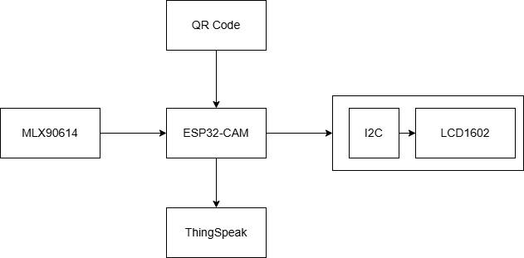

Figure 1: Sơ đồ khối chi tiết của hệ thống

* 1. Lưu đồ thuật toán

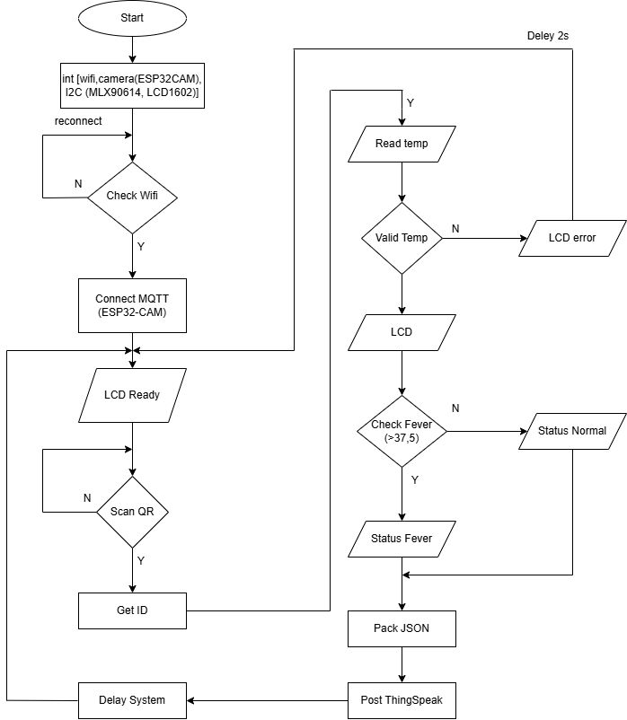

Figure 2: Lưu đồ thuật toán của hệ thống

* 1. Chi tiết từng khối
     1. Khối xử lý

**Mạch vi xử lý sử dụng Module ESP32-CAM (AI-Thinker)** ESP32-CAM là kit phát triển nhỏ gọn dựa trên nền tảng chip WiFi/Bluetooth SoC ESP32-S, được thiết kế chuyên biệt với giao tiếp camera (thường đi kèm module OV2640) và khe cắm thẻ nhớ microSD tích hợp sẵn trên mạch. Kit được dùng cho các ứng dụng IoT đòi hỏi giám sát hình ảnh, video streaming và lưu trữ dữ liệu cục bộ, đóng vai trò là bộ xử lý trung tâm vừa thu thập thông số môi trường, vừa ghi lại hình ảnh thực tế tại điểm đo.

* + - 1. Tổng quan về phần cứng ESP32-CAM:

Trái tim của ESP32-CAM là Hệ thống trên chip (SoC) ESP32-S của Ai-Thinker. Là một SoC, chip ESP32-S chứa toàn bộ máy tính—bộ vi xử lý, RAM, bộ lưu trữ và các thiết bị ngoại vi—trên một chip duy nhất. Mặc dù khả năng của chip khá ấn tượng nhưng bảng phát triển ESP32-CAM thậm chí còn bổ sung thêm nhiều tính năng hơn nữa. Chúng ta hãy xem xét từng thành phần một.

* **Bộ xử lý ESP32-S:** ESP32-CAM trang bị mô-đun bảng mạch in gắn trên bề mặt ESP32-S của Ai-Thinker. Nó tương đương với mô-đun ESP-WROOM-32 của Espressif (cùng kiểu dáng và thông số kỹ thuật chung).

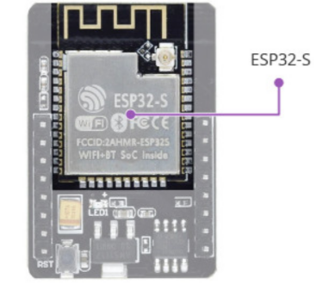

ESP32-S chứa bộ vi xử lý Tensilica Xtensa® LX6 với hai lõi 32 bit hoạt động ở tốc độ đáng kinh ngạc 240 MHz! Đây là điều khiến ESP32-S phù hợp với các tác vụ chuyên sâu như xử lý video, nhận dạng khuôn mặt và thậm chí cả trí tuệ nhân tạo.

* **Trí nhớ:** Bộ nhớ là yếu tố tối quan trọng đối với các tác vụ phức tạp, vì vậy ESP32-S có đầy đủ 520 kilobyte RAM bên trong, nằm trên cùng một khuôn với các thành phần còn lại của chip.

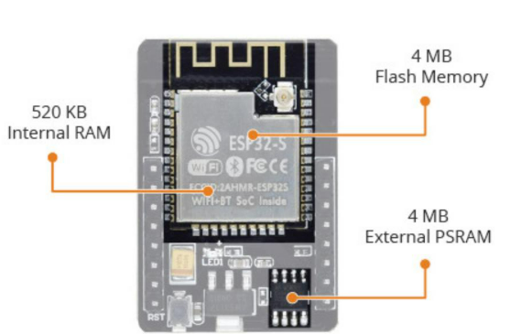

+ Có thể không đủ cho các tác vụ ngốn RAM nên ESP32-CAM bao gồm 4 MB PSRAM ngoài (RAM giả tĩnh) để mở rộng dung lượng bộ nhớ. Đây là rất nhiều RAM, đặc biệt là để xử lý âm thanh hoặc đồ họa chuyên sâu.

+ Tất cả những tính năng này sẽ chẳng là gì nếu bạn không có đủ bộ nhớ cho các chương trình và dữ liệu của mình. Chip ESP32-S cũng tỏa sáng ở đây vì nó chứa 4 MB bộ nhớ flash trên chip.

* **Máy ảnh:** Cảm biến camera OV2640 trên ESP32-CAM là điểm khiến nó trở nên khác biệt so với các bo mạch phát triển ESP32 khác và khiến nó trở nên lý tưởng để sử dụng trong các dự án video như chuông cửa video hoặc camera bảo mẫu.

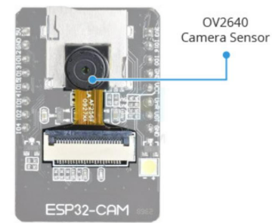

Camera OV2640 có độ phân giải 2 megapixel, có nghĩa là tối đa 1600×1200 pixel, đủ cho nhiều ứng dụng giám sát.

* **Kho lưu trữ:** Việc bổ sung khe cắm thẻ nhớ microSD trên ESP32-CAM là một phần thưởng tuyệt vời. Điều này cho phép mở rộng không giới hạn, khiến nó trở thành một bo mạch nhỏ tuyệt vời để ghi dữ liệu hoặc chụp ảnh.

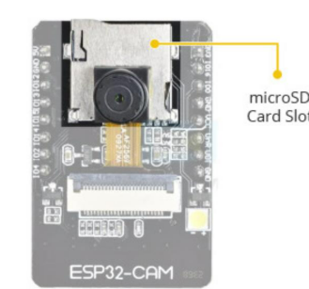

* **Ăng-ten:** ESP32-CAM đi kèm với ăng-ten theo dõi PCB trên bo mạch cũng như đầu nối u.FL để kết nối ăng-ten bên ngoài. Bộ nhảy lựa chọn ăng-ten (điện trở 0 ohm) cho phép bạn chọn giữa hai tùy chọn.

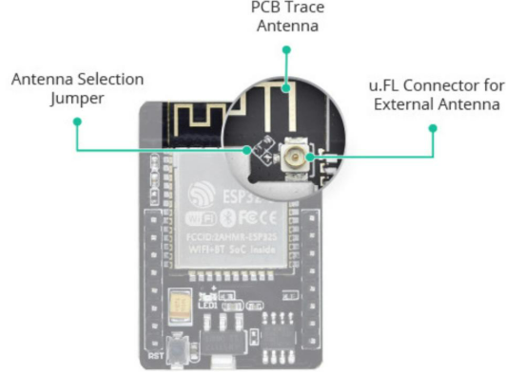

* **DẪN ĐẾN**: ESP32-CAM có đèn LED hình vuông màu trắng. Nó được thiết kế để sử dụng làm đèn flash của máy ảnh, nhưng nó cũng có thể được sử dụng để chiếu sáng thông thường. Có một đèn LED nhỏ màu đỏ ở mặt sau có thể được sử dụng làm đèn báo trạng thái. Nó được người dùng lập trình và kết nối với GPIO33.

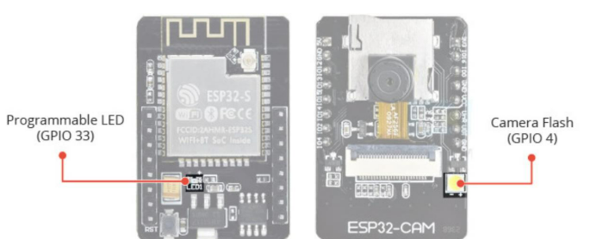

* + - 1. Sơ đồ chân của ESP32-CAM:

|  |  |
| --- | --- |
| **Operation Mode** | **Power Consumption** |
| Stand by | 80 mAh |
| In streaming | 100~160 mAh |
| In streaming with flash | 270 mAh |

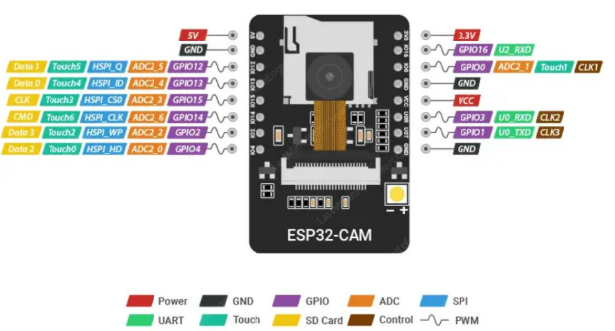

* **Chân nguồn:** Có hai chân nguồn: 5V và 3V3. ESP32-CAM có thể được cấp nguồn thông qua chân 3,3V hoặc 5V. Vì nhiều người dùng đã báo cáo sự cố khi cấp nguồn cho thiết bị ở mức 3,3V, nên ESP32-CAM luôn được cấp nguồn qua chân 5V. Chân VCC thường xuất ra 3,3V từ bộ điều chỉnh điện áp trên bo mạch. Tuy nhiên, nó có thể được cấu hình để xuất ra 5V bằng cách sử dụng liên kết Zero-ohm gần chân VCC.
* **GND:** là chân nối đất.
* **Chân GPIO:** Chip ESP32-S có tổng cộng 32 chân GPIO, nhưng vì nhiều trong số chúng được sử dụng nội bộ cho máy ảnh và PSRAM nên ESP32-CAM chỉ có sẵn 10 chân GPIO. Các chân này có thể được giao nhiều nhiệm vụ ngoại vi khác nhau, chẳng hạn như UART, SPI, ADC và Touch.
* **Chân UART:** Chip ESP32-S thực sự có hai giao diện UART là UART0 và UART2. Tuy nhiên, chỉ có chân RX (GPIO 16) của UART2 bị hỏng, khiến UART0 trở thành UART duy nhất có thể sử dụng được trên ESP32-CAM (GPIO 1 và GPIO 3).

Ngoài ra, vì ESP32-CAM thiếu cổng USB nên các chân này phải dùng để flash cũng như kết nối với các thiết bị UART như GPS, cảm biến vân tay, cảm biến khoảng cách, v.v.

* **Chân thẻ MicroSD:** được sử dụng để kết nối thẻ nhớ microSD. Nếu không sử dụng thẻ nhớ microSD, bạn có thể sử dụng các chân này làm đầu vào và đầu ra thông thường.
* **Chân ADC:** Trên ESP32-CAM, chỉ có chân ADC2 bị hỏng. Tuy nhiên, vì các chân ADC2 được trình điều khiển WiFi sử dụng nội bộ nên chúng không thể được sử dụng khi bật Wi-Fi.
* **Ghim cảm ứng:** ESP32-CAM có 7 GPIO cảm ứng điện dung. Khi tải điện dung (chẳng hạn như ngón tay người) ở gần GPIO, ESP32 sẽ phát hiện sự thay đổi điện dung.
* **Chân SPI**: ESP32-CAM chỉ có một SPI (VSPI) ở chế độ phụ và chế độ chính.
* **Chân điều khiển xung điện:** ESP32-CAM có 10 kênh (tất cả các chân GPIO) của các chân PWM được điều khiển bởi bộ điều khiển PLC. Đầu raPWM có thể được sử dụng để điều khiển động cơ kỹ thuật số và đèn LED.

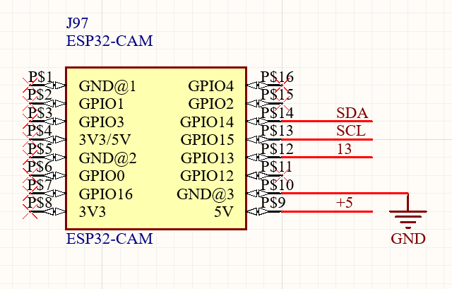

Figure 3: Schematic của khối ESP32-CAM

* + 1. Khối cảm biến

**Module cảm biến nhiệt độ hồng ngoại MLX90614 (GY-906) MLX90614** là module cảm biến nhiệt độ kỹ thuật số không tiếp xúc (Non-contact Infrared Thermometer), được tích hợp chip cảm biến thermopile nhạy hồng ngoại cùng bộ xử lý tín hiệu số (DSP) 17-bit giúp xử lý và ổn định tín hiệu ngay bên trong cảm biến. Module được thiết kế với chuẩn giao tiếp I2C (SMBus), cho phép kết nối dễ dàng và tin cậy với các vi điều khiển. Cảm biến được dùng cho các ứng dụng đo thân nhiệt y tế, kiểm soát nhiệt độ công nghiệp đòi hỏi độ chính xác cao và thời gian đáp ứng nhanh, đóng vai trò là đầu vào thu thập song song hai thông số: nhiệt độ bề mặt đối tượng và nhiệt độ môi trường xung quanh mà không cần tiếp xúc vật lý.

* + - 1. Tổng quan về phần cứng của MLX90614

Trái tim của module là chip MLX90614 từ hãng Melexis, tích hợp hai thành phần cốt lõi: đầu dò nhiệt điện (Thermopile) và bộ xử lý tín hiệu số (DSP) trong cùng một vỏ kim loại TO-39. Thay vì chỉ là một cảm biến thô, MLX90614 chứa một hệ thống xử lý hoàn chỉnh gồm bộ khuếch đại nhiễu thấp, ADC 17-bit và bộ lọc số, cho phép tính toán trực tiếp nhiệt độ vật thể mà không cần can thiệp từ bên ngoài.

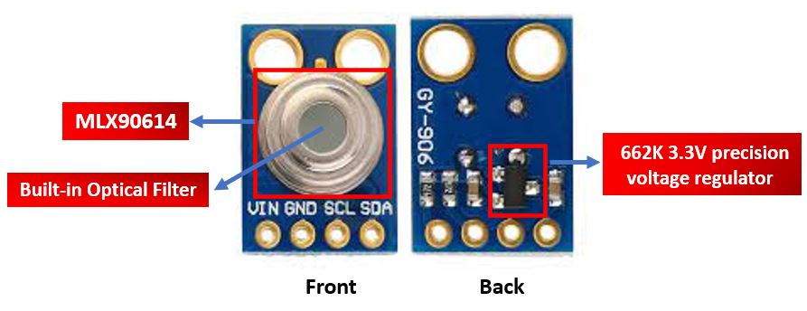

Figure 4: Vị trí các linh kiện trên module MLX90614

* **Bộ lọc quang tích hợp:** Cảm biến MLX90614 được trang bị bộ lọc quang học giúp chặn ánh sáng nhìn thấy và cận hồng ngoại, giảm thiểu ảnh hưởng của chúng đến các phép đo nhiệt độ. Ngoài ra, bộ lọc còn bảo vệ cảm biến khỏi sự nhiễu từ ánh sáng môi trường và ánh sáng mặt trời.

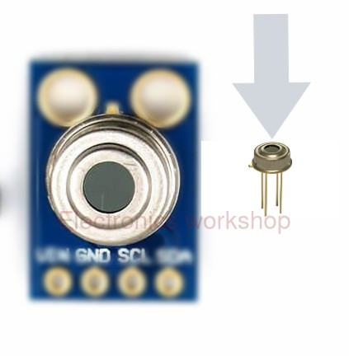

Figure 5: Bộ lọc quang học tích hợp trong MLX90614

* **Các thông số kỹ thuật của MLX90614**

|  |  |
| --- | --- |
| **Thông số kỹ thuật** | **Giá trị** |
| Điện áp hoạt động | 3.3V - 5.5V |
| Phạm vi nhiệt độ môi trường xung quanh | -40°C - 125°C |
| Phạm vi nhiệt độ đối tượng | -70°C - 380°C |
| Độ phân giải đo lường | ±0,2°C |
| Độ chính xác nhiệt độ | ±0,5°C |
| Độ nhạy ESD | 2kV |
| Dòng/ Nguồn hiện tại | 25mA |
| Độ phân giải ADC | 17 bit |

Table 2: Bảng thông số kỹ thuật của MLX90614

* **Chi tiết các thành phần của cảm biến**

**+) Đầu dò Thermopile:** Là thành phần cảm biến chính, có nhiệm vụ thu nhận bức xạ hồng ngoại và chuyển đổi thành điện áp microvolt dựa trên hiệu ứng Seebeck. Khối này tích hợp bộ lọc quang học để chỉ hấp thụ nhiệt năng từ vật thể, hỗ trợ phép đo không tiếp xúc.

**+) Khối ASSP (DSP):** Trung tâm xử lý tín hiệu tích hợp bộ khuếch đại nhiễu thấp và **ADC 17-bit** để số hóa dữ liệu với độ phân giải cực cao. Khối này đảm nhiệm các thuật toán phức tạp như lọc số, bù trừ nhiệt độ môi trường và tuyến tính hóa dữ liệu trước khi xuất ra.

**+) Vỏ kim loại TO-39:** Đóng vai trò bảo vệ cơ học và là lồng Faraday chắn nhiễu điện từ (EMI) hiệu quả. Lớp vỏ này còn tích hợp thấu kính silicon giúp hội tụ tia hồng ngoại và ngăn chặn ánh sáng khả kiến gây sai số cho cảm biến.

**+) Giao diện I2C (SMBus):** Cổng truyền thông kỹ thuật số 2 dây, cho phép xuất trực tiếp dữ liệu nhiệt độ đã xử lý tới vi điều khiển ESP32-CAM. Giao thức này giúp tối ưu hóa số lượng chân kết nối và đảm bảo tín hiệu không bị suy hao như các phương thức tương tự (analog).

* + - 1. Nguyên lý hoạt động

MLX90614 là cảm biến nhiệt độ hồng ngoại có khả năng đo nhiệt độ mà không cần tiếp xúc với vật cần đo. Nó hoạt động dựa trên nguyên lý Stefan-Boltzmann, trong đó nêu rõ rằng tất cả các vật thể đều phát ra bức xạ hồng ngoại tỷ lệ thuận với nhiệt độ của chúng. Cảm biến sử dụng bộ dò nhiệt điện để thu thập bức xạ hồng ngoại trong phạm vi quan sát của nó, phạm vi này có thể khác nhau tùy thuộc vào phiên bản cảm biến cụ thể được sử dụng. Các tín hiệu tương tự được thu thập bởi bộ dò nhiệt điện sau đó được xử lý bởi một bộ xử lý tín hiệu chuyên dụng, bộ này sẽ lọc và khuếch đại các tín hiệu. Tín hiệu số thu được sau đó được truyền qua bus I2C đến bộ vi điều khiển để phân tích và sử dụng tiếp.

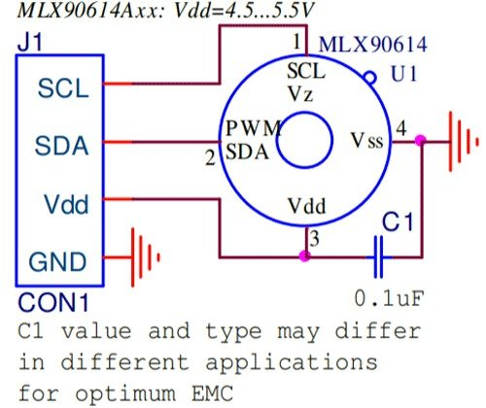

Figure 6: Sơ đồ nối chân của cảm biến MLX90614

* + - 1. Sơ đồ chức năng

Mô-đun cảm biến hồng ngoại bao gồm một máy dò nhiệt hồng ngoại và một bộ ASSP (Bộ xử lý ứng dụng điều hòa tín hiệu). Thermopile phục vụ chức năng thu thập bức xạ trong trường nhìn (FOV) của nó, thay đổi theo từng phiên bản và sau đó tạo ra tín hiệu điện tỷ lệ thuận với bức xạ. Bộ xử lý ASSP chuyển đổi tín hiệu tương tự này thành tín hiệu khuếch đại được lọc, sau đó được gửi đến bộ vi điều khiển.

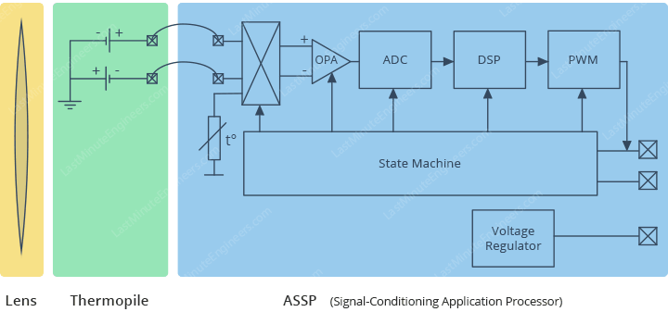

Figure 7: Sơ đồ khối trường nhìn (FOV) của cảm biến MLX90614

* + - 1. Khoảng cách giữa cảm biến và vật thể

Bảng thông số kỹ thuật không cung cấp thông tin về khoảng cách giữa vật thể và cảm biến. Khoảng cách này được gọi là Góc nhìn (Field of View - FOV), và đối với cảm biến cụ thể này, nó có FOV xấp xỉ 90 độ.

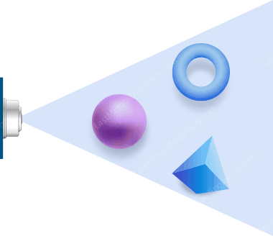

Figure 8: Góc nhìn (FOV) của cảm biến MLX90614

Để đo lường chính xác, điều quan trọng là vật thể cần đo phải nằm hoàn toàn trong phạm vi quan sát của cảm biến. Nếu vật thể không lấp đầy hoàn toàn phạm vi quan sát, cảm biến có thể phát hiện các vật thể khác không cần đo, dẫn đến kết quả đo không chính xác.

Góc nhìn cũng quyết định mối tương quan giữa khoảng cách của vật thể và vùng cảm biến. Khi cảm biến ở gần vật thể, vùng cảm biến của nó hẹp, và nó sẽ rộng hơn khi di chuyển ra xa vật thể.

Góc nhìn của MLX90614 có hình nón và tương đối rộng, đo được 90 độ. Điều này có nghĩa là cứ mỗi 1cm khoảng cách đến vật thể, vùng cảm biến sẽ mở rộng thêm 2cm. Ví dụ, nếu bạn đứng cách vật thể 30cm, vùng cảm biến sẽ rộng 60cm (khoảng 60cm).

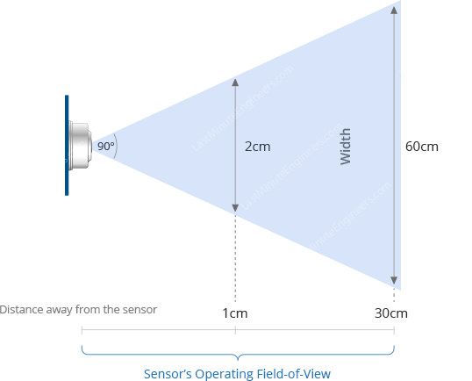

Figure 10: Góc nhìn (FOV) của cảm biến MLX90614

* + - 1. Sơ đồ chân của MLX90614

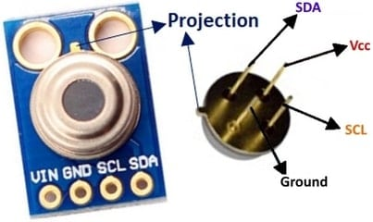

Figure 11: Sơ đồ chân của MLX90614

|  |  |
| --- | --- |
| Tên pin | Chức năng |
| VCC (Chân nguồn dương) | Chân cung cấp năng lượng |
| GND (Chân điện thế tham chiếu) | Ghim dữ liệu tham chiếu |
| SCL (Chân xung nhịp nối tiếp, cực thoát hở) | Mở cống Serial Clock pin. Đồng hồ dòng I2C xung pin để đồng bộ hóa dữ liệu. |
| SDA (Chân dữ liệu nối tiếp, cực thoát hở) | Mở chân dữ liệu nối tiếp. Một dòng I2C để giao tiếp dữ liệu với MCU máy chủ. |

Table 3: Bảng chức năng chân của MLX90614

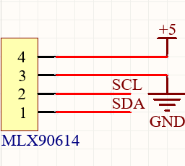

Figure 12: Schematic của MLX90614

* + 1. Khối QR code
       1. Mục đích vai trò

Khối quét mã QR Code được sử dụng nhằm **định danh người được đo** trước khi thực hiện quá trình đo thân nhiệt.  
 Trong hệ thống, mỗi người sử dụng được gán một mã QR riêng, chứa các thông tin nhận dạng cơ bản như **ID và tên**. Việc sử dụng QR Code giúp hệ thống **liên kết chính xác dữ liệu đo sinh trắc học với từng đối tượng**, tránh nhầm lẫn khi có nhiều người sử dụng liên tiếp.

So với phương pháp nhập tay thông tin, QR Code mang lại ưu điểm về **tốc độ, độ chính xác và tính tiện lợi**, đặc biệt phù hợp với các hệ thống đo không tiếp xúc tại nơi công cộng như trường học, bệnh viện hoặc khu vực kiểm soát ra vào.

* + - 1. Nguyên lí hoạt động

Camera tích hợp trên module ESP32-CAM được sử dụng để thu nhận hình ảnh và thực hiện quét mã QR.

Khi mã QR được đưa vào vùng quan sát của camera, hệ thống tiến hành:

* Thu nhận hình ảnh từ camera ESP32-CAM
* Giải mã QR Code bằng thư viện xử lý QR trên ESP32
* Trích xuất dữ liệu nhận dạng từ nội dung QR Code

Nội dung QR Code được thiết kế dưới dạng **chuỗi JSON**, cho phép dễ dàng mở rộng và xử lý trong chương trình. Sau khi giải mã thành công, thông tin ID và tên người đo sẽ được lưu trữ tạm thời để phục vụ các bước xử lý tiếp theo.

* + - 1. Dữ liệu QR code và cấu trúc thông tin

Mã QR trong hệ thống được xây dựng theo dạng JSON, bao gồm các trường thông tin cơ bản sau:

{

"id": "NV001",

"name": "Nguyen Van A",

"channel": 123456,

"key": "WRITE_API_KEY_CUA_BAN"

}

Trong đó :

* id : mã định danh duy nhất của người đo
* Name : tên người đo
* Channel: kênh hiển thị dữ liệu
* Key: API key

Việc sử dụng định dạng JSON giúp dữ liệu có cấu trúc rõ ràng, dễ dàng phân tích và mở rộng trong tương lại (ví dụ: thêm tuổi, giới tính,....).

* + - 1. Liên kết với quá trình đo và giám sát

Sau khi quét và giải mã QR code thành công, hệ thống sẽ :

Hiển thị thông tin các nhận trên màn hình LCD

Tạm dừng một số khoảng thời gian để người dùng ổn

Chờ tín hiệu xác nhận từ nút bấm trước khi tiến hành đo thân nhiệt

Thông tin định danh từ QR code sẽ được gửi kèm cùng dữ liệu nhiệt độ lên nền tảng giám sát từ xa (thingspeak/web server), cho phép:

Lưu trữ lịch sử đo theo từng ID

Tra cứu dữ liệu đo của từng người theo thời gian

* + 1. Khối hiển thị
       1. Module LCD1602

**Module LCD1602 (Liquid Crystal Display 16x2)**: là một loại màn hình ký tự thông dụng trong các dự án điện tử. Nó có khả năng hiển thị 16 cột và 2 hàng của các ký tự.

Màn hình này sử dụng công nghệ hiển thị **Liquid Crystal Display (LCD)** để hiển thị thông tin. Nó có thể hiển thị các ký tự từ bảng mã ASCII và có thể hiển thị các ký tự chữ cái, chữ số, ký tự đặc biệt và các biểu tượng khác.

Màn hình LCD 16×2 có một lưới pixel 5×8 cho mỗi ký tự. Điều này có nghĩa là mỗi ký tự được hiển thị bằng một ma trận 5×8 điểm ảnh. Nó cũng có thể hiển thị các ký tự tiếng Việt nhưng có giới hạn một số ký tự đặc biệt.

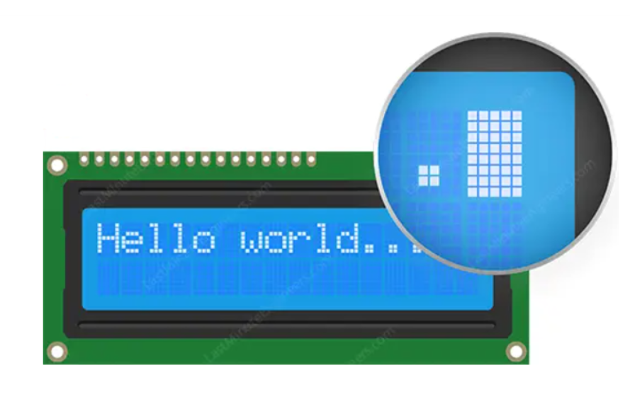

Figure 13: Màn hình LCD1602

* + - 1. Tổng quan về phần cứng của LCD1602

Module LCD1602 là một hệ thống hiển thị tích hợp được xây dựng dựa trên công nghệ màn hình tinh thể lỏng (Liquid Crystal Display) ma trận điểm. Cấu trúc phần cứng của module được chia thành ba khối chức năng chính hoạt động phối hợp để tái tạo ký tự:

* **Bộ điều khiển trung tâm (Controller HD44780):** Trái tim của module là vi mạch điều khiển (thường là chip Hitachi HD44780 hoặc các phiên bản tương đương như KS0066). Vi mạch này chịu trách nhiệm toàn bộ các tác vụ phức tạp bao gồm: nhận lệnh từ vi xử lý bên ngoài, quét ma trận điểm ảnh, điều khiển điện áp phân cực cho các tinh thể lỏng và quản lý bộ nhớ đệm. Nhờ có Controller tích hợp, thiết bị ngoại vi không cần can thiệp vào việc làm tươi (refresh) màn hình, giúp tiết kiệm tài nguyên xử lý.
* **Cấu trúc bộ nhớ hiển thị:** Hệ thống phần cứng bộ nhớ bên trong LCD được phân chia thành ba vùng chuyên biệt

+) **DDRAM (Display Data RAM):** Bộ nhớ RAM lưu trữ các mã ký tự (8-bit) được gửi từ vi điều khiển. Dữ liệu tại đây quyết định ký tự nào sẽ xuất hiện tại vị trí nào trên màn hình.

+) **CGROM (Character Generator ROM)**: Bộ nhớ chỉ đọc chứa sẵn bảng mã font chữ (thường là bảng mã ASCII mở rộng). Controller sẽ tra cứu hình dáng ký tự tại đây để hiển thị ra màn hình.

+) **CGRAM (Character Generator RAM):** Vùng nhớ cho phép người dùng tự định nghĩa và lưu trữ các ký tự đặc biệt (ví dụ: biểu tượng độ C, biểu tượng pin) mà trong CGROM không có.

* **Ma trận hiển thị và Đèn nền:** Mặt hiển thị bao gồm 2 dòng, mỗi dòng 16 ô ký tự. Mỗi ô ký tự được cấu tạo từ một ma trận điểm ảnh 5x8 (gồm 40 điểm ảnh nhỏ). Các điểm ảnh này là các tinh thể lỏng thay đổi trạng thái trong suốt/chặn sáng khi có điện áp. Phía sau lớp tinh thể lỏng là hệ thống đèn nền (Backlight) sử dụng LED (thường là màu xanh lá hoặc xanh dương) để tạo độ tương phản, giúp nội dung hiển thị rõ ràng ngay cả trong môi trường thiếu sáng.
  + - 1. Sơ đồ chân màn hình LCD1602

module cung cấp hàng chân giao tiếp tiêu chuẩn 16 chân (hoặc 14 chân nếu không có đèn nền)

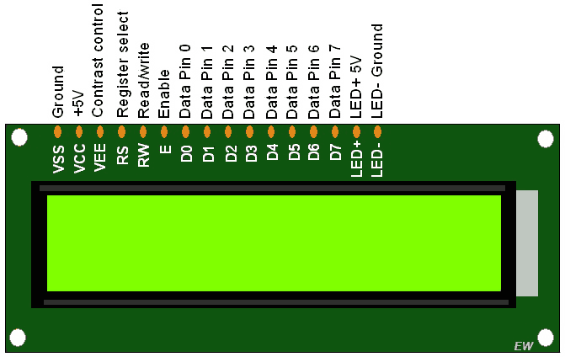

Figure 14: Các chân của LCD1602

|  |  |  |
| --- | --- | --- |
| **Chân** | **Tên** | **Chức năng** |
| 1 | **VSS** | Nối đất (GND) - 0V |
| 2 | **VDD** | Nguồn dương +5V |
| 3 | **VEE/V0** | Điều chỉnh độ tương phản (contrast) |
| 4 | **RS** | Register Select: 0=Lệnh, 1=Dữ liệu |
| 5 | **R/W** | Read/Write:0=Ghi, 1=Đọc |
| 6 | **E** | Enable: Xung kích hoạt |
| 7-14 | **DB0-DB7** | 8 đường dữ liệu (Data Bus) |
| 15 | **A/LED+** | Nguồn dương đèn nền (Backlight +) |
| 16 | **K/LED-** | Nguồn âm đèn nền (Backlight -) |

Table 4: Bảng dữ liệu chân LCD1602

1. **Sơ đồ khối của LCD1602**

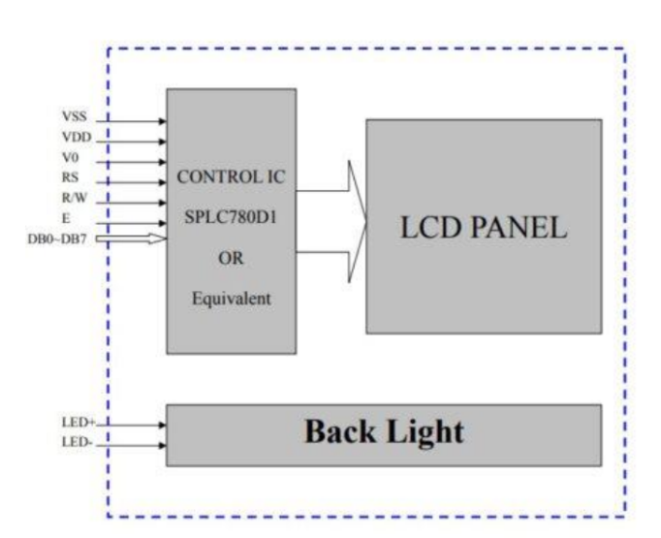

Figure 15: Sơ đồ khối của LCD1602

* Chip driver: điều khiển LCD, giao tiếp với vi điều khiển theo interface LCD
* LCD Panel: Hiển thị ra bên ngoài
* Back light: Đèn nền LCD

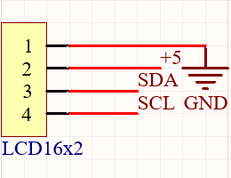

Figure 16: Schematic của LCD1602

* + - 1. Module I2C Arduino

Để giải quyết vấn đề chiếm dụng quá nhiều chân GPIO và sự phức tạp khi đi dây của chuẩn kết nối song song truyền thống, module chuyển đổi I2C sử dụng chip **PCF8574** được tích hợp làm giải pháp tối ưu cho LCD1602. Module này đóng vai trò là bộ mở rộng chân, cho phép vi điều khiển ESP32-CAM điều khiển toàn bộ màn hình chỉ thông qua **02 dây tín hiệu** duy nhất (SDA và SCL) thay vì 6 đến 16 dây như trước đây. Việc sử dụng module I2C không chỉ giúp giải phóng tài nguyên chân cắm cho các linh kiện khác như cảm biến MLX90614, mà còn đơn giản hóa quá trình thiết kế mạch, tăng độ tin cậy và tích hợp sẵn biến trở tinh chỉnh độ tương phản ngay trên bo mạch.

1. **Khái niệm về giao thức I2C**

Giao thức I2C (Inter-Integrated Circuit) là một giao thức truyền thông nối tiếp được phát triển bởi Philips (hiện tại là NXP Semiconductors) vào những năm 1980. Nó cho phép truyền dữ liệu giữa các thiết bị điện tử như vi điều khiển, cảm biến,… thông qua hai dây SDA và SCL.

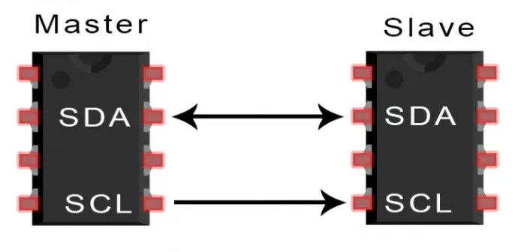

Figure 17: Chuẩn giao thức I2C

Chuẩn giao tiếp I2C được xây dựng trên nguyên tắc Master-Slave, trong đó một Master điều khiển quá trình truyền và nhận dữ liệu từ các Slave. Một Master có thể kết nối với nhiều Slave, và mỗi Slave được xác định bằng một địa chỉ duy nhất.

SDA và SCL của giao thức I2C sử dụng cơ chế truyền thông đồng bộ, trong đó tín hiệu (SCL) được Master điều khiển. Dữ liệu (bit) được truyền từng bit một qua đường SDA.

1. **Nguyên lý hoạt động của giao thức I2C**

Với I2C, dữ liệu được truyền dưới dạng tin nhắn và được chia thành các khung dữ liệu. Mỗi tin nhắn bao gồm một khung địa chỉ chứa địa chỉ nhị phân của thiết bị Slave và một hoặc nhiều khung dữ liệu chứa dữ liệu được truyền. Tin nhắn cũng bao gồm các điều kiện bắt đầu và dừng, các bit đọc/ghi và các bit ACK/NACK giữa các khung dữ liệu:

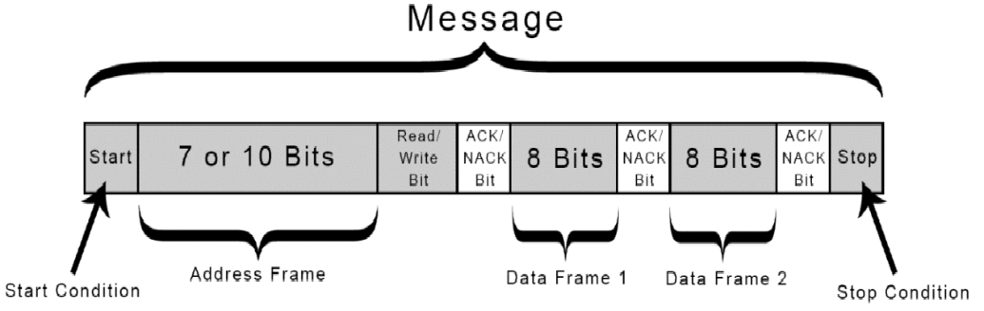

Figure 18: Khung truyền bit của giao thức I2C

* **Điều kiện bắt đầu:** Dây SDA chuyển từ mức điện áp cao xuống mức điện áp thấp trước khi dây SCL chuyển từ mức cao xuống mức thấp.
* **Điều kiện dừng:** Dây SDA chuyển từ mức điện áp thấp lên mức điện áp cao sau khi dây SCL chuyển từ mức thấp lên mức cao.
* **Khung địa chỉ:** Đây là một chuỗi duy nhất gồm 7 hoặc 10 bit để xác định địa chỉ của thiết bị Slave mà Master muốn truyền thông.
* **Read/Write Bit:** Đây là một bit đơn xác định liệu Master đang gửi dữ liệu đến Slave (mức điện áp thấp) hay yêu cầu dữ liệu từ Slave (mức điện áp cao).
* **ACK/NACK Bit:** Mỗi khung dữ liệu trong một tin nhắn được theo sau bởi một bit ACK/NACK. Nếu khung địa chỉ hoặc khung dữ liệu được Slave nhận thành công, một bit ACK sẽ được trả lại cho Master từ Slave để xác nhận.
* **Khung dữ liệu:** Dữ liệu luôn được truyền theo từng gói 8 bit (1 byte). Bit quan trọng nhất (MSB) thường được truyền trước. Số lượng khung dữ liệu trong một lần truyền là tùy ý, miễn là sau mỗi byte đều có một bit ACK/NACK.
* **Điều kiện kết thúc:** Master kéo đường SDA từ thấp (Low) lên cao (High) trong khi đường SCL đang ở mức cao.

1. **Các bước truyền dữ liệu trong giao thức I2C**

Thiết bị Master tạo điều kiện bắt đầu bằng cách chuyển đường dữ liệu (SDA) từ mức điện áp cao xuống mức điện áp thấp trong khi đường SCL đang ở mức điện áp cao.

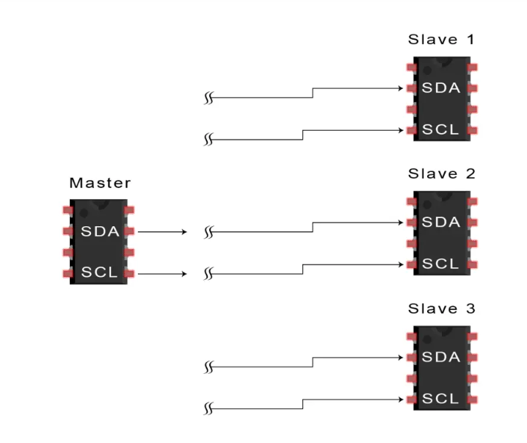

Sau khi bắt đầu, thiết bị Master gửi địa chỉ của thiết bị Slave mà nó muốn truyền dữ liệu đến. Địa chỉ này được gửi dưới dạng 7 hoặc 10 bit và đi kèm với một bit đọc/ghi (R/W) để xác định hoạt động là ghi (0) hay đọc (1).

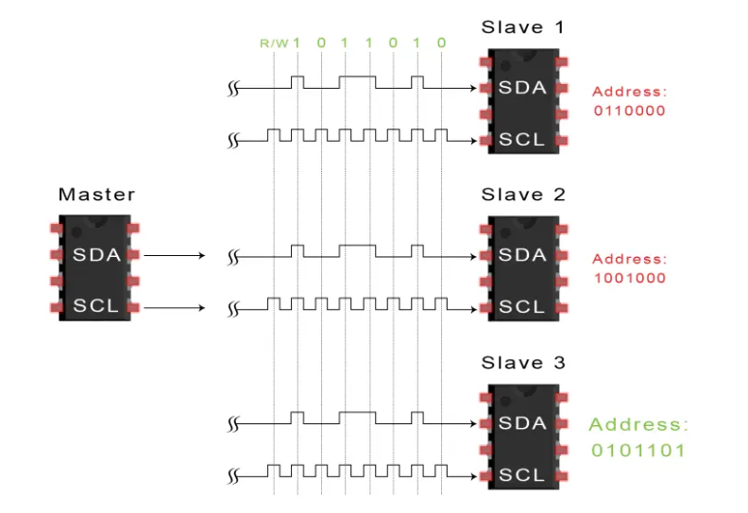

Sau khi gửi địa chỉ, thiết bị nhận (Slave) kiểm tra địa chỉ được gửi và gửi lại một bit ACK (mức điện áp thấp) nếu địa chỉ khớp. Nếu địa chỉ không khớp, thiết bị nhận sẽ không gửi bất kỳ gì và đường dữ liệu (SDA) sẽ vẫn ở mức điện áp cao.

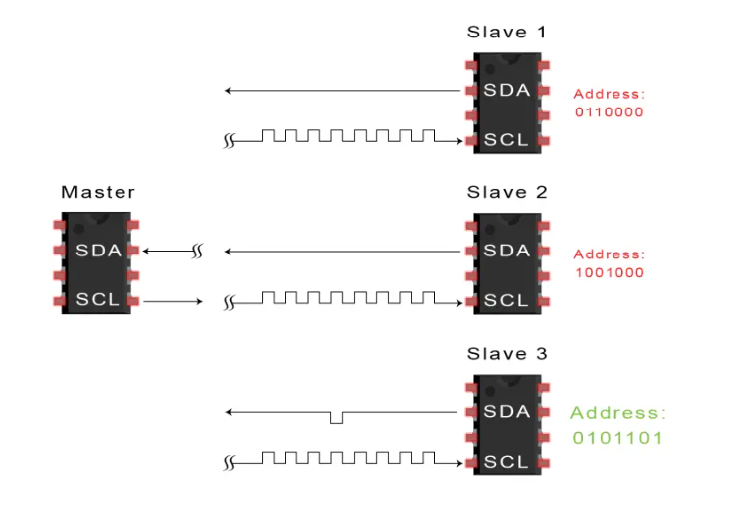

Master gửi hoặc nhận khung dữ liệu

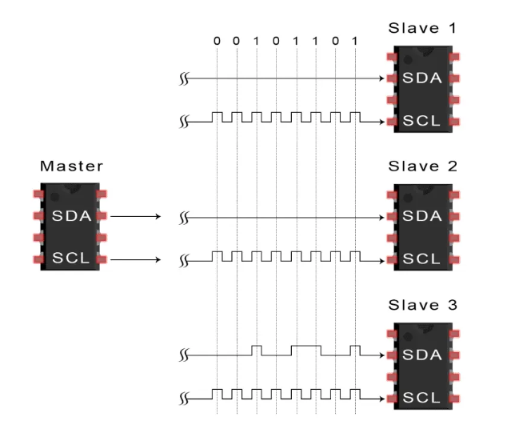

Sau khi xác nhận địa chỉ, thiết bị Master có thể truyền hoặc nhận dữ liệu từ thiết bị nhận. Dữ liệu được truyền theo từng byte (8 bit) và sau mỗi byte, thiết bị nhận sẽ gửi một bit ACK (mức điện áp thấp) nếu dữ liệu được nhận thành công.

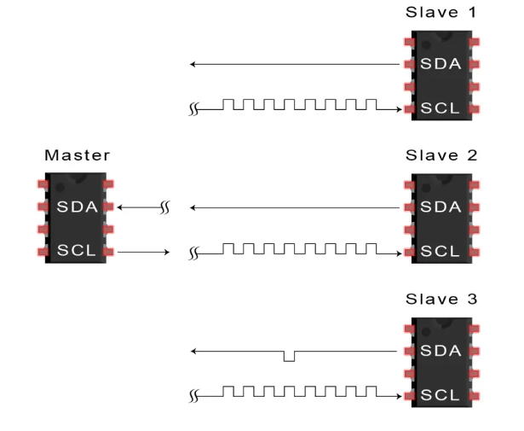

Khi quá trình truyền dữ liệu hoàn thành, thiết bị chủ tạo điều kiện dừng bằng cách chuyển đường dữ liệu (SDA) từ mức điện áp thấp lên mức điện áp cao trong khi đường SCL đang ở mức điện áp cao.

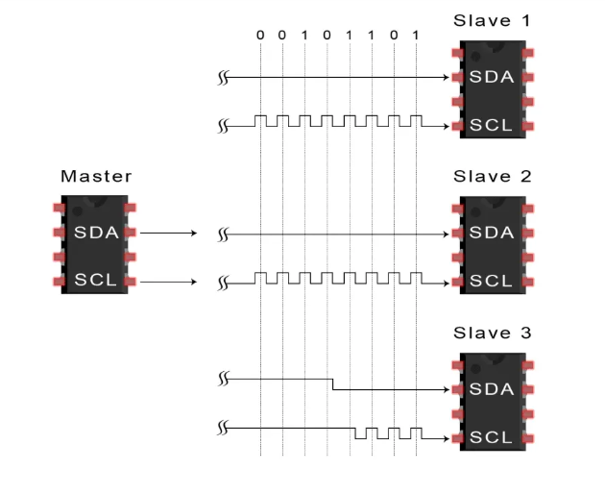

* **Một Master nối với nhiều Slave**

I2C cho phép một master điều khiển nhiều slave bằng cách sử dụng địa chỉ. Với địa chỉ 7 bit, có thể sử dụng tối đa 128 ( $2^{7})$ địa chỉ khác nhau. Mặc dù sử dụng địa chỉ 10 bit không phổ biến, nhưng nó cung cấp 1.024 ($2^{10}$) địa chỉ khác nhau. Để kết nối nhiều slave với một master, có thể sử dụng đường dẫn như sau, và kết nối các đường SDA và SCL với Vcc thông qua điện trở kéo lên 4,7K Ohm

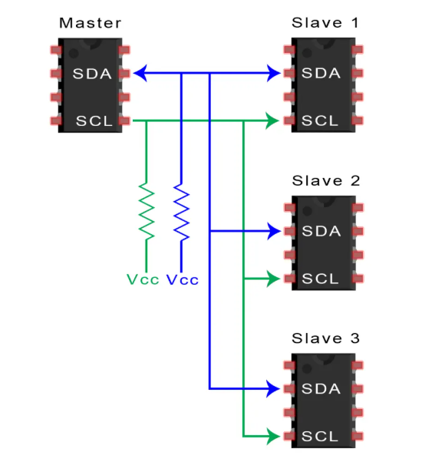

Cấu trúc trên giúp đảm bảo rằng đường SDA và SCL luôn có mức điện áp cao khi không có truyền thông I2C xảy ra. Điều này đảm bảo sự ổn định của mạng I2C và tránh các xung đột trong quá trình truyền dữ liệu.

* **Nhiều Master với nhiều Slave**

Giao tiếp I2C cũng hỗ trợ kết nối nhiều master với nhiều slave trong cùng một mạng. Trong trường hợp này, cần sử dụng các cơ chế chia sẻ tài nguyên để tránh xung đột và đảm bảo quyền truy cập hợp lý.

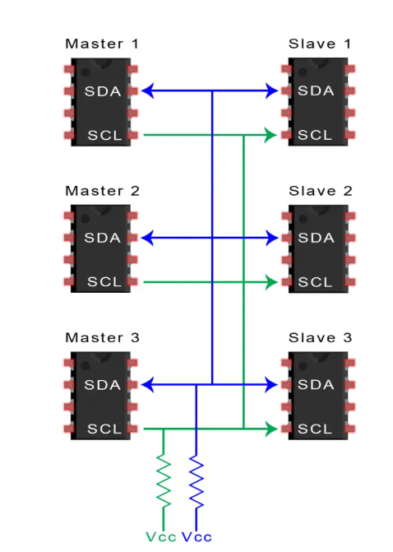

Mỗi master trong mạng I2C phải tuân thủ quy tắc chia sẻ tài nguyên, chẳng hạn như sử dụng giao thức trao đổi tín hiệu như “Bus Arbitration” để xác định master nào có quyền truy cập vào mạng. Master giành được quyền truy cập sẽ trở thành “bus master” và điều khiển quá trình truyền thông.

Các slave trong mạng I2C phải tuân thủ lệnh điều khiển từ master và phản hồi đúng các yêu cầu. Mỗi slave có địa chỉ duy nhất để master có thể xác định và gửi yêu cầu đến slave cụ thể.

Khi có nhiều master trong mạng I2C, cần thực hiện cơ chế chia sẻ tài nguyên và kiểm soát quyền truy cập để tránh xung đột và đảm bảo sự ổn định của giao tiếp.

* 1. Mô phỏng mạch PCB

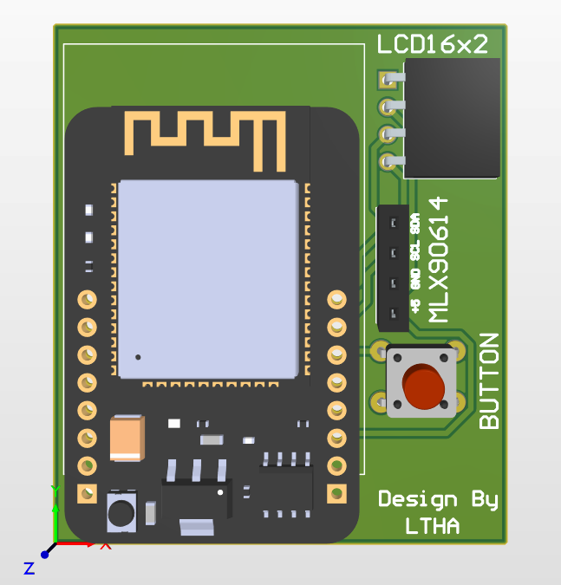

Figure 19: Mạch PCB của thiết kế

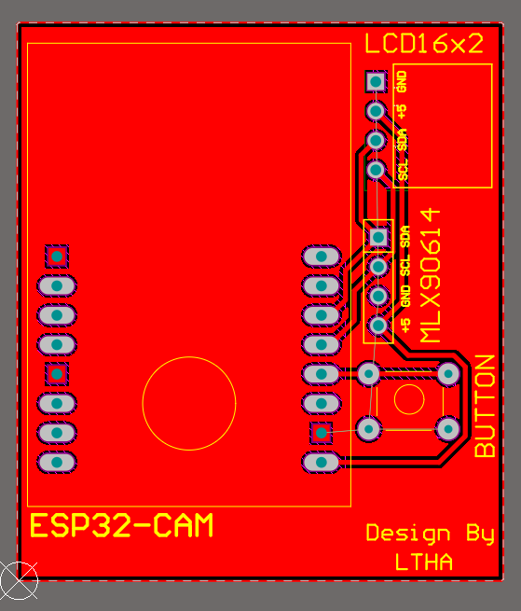

Figure 20: Sơ đồ nối chân của hệ thống

1. KẾT QUẢ VÀ ĐÁNH GIÁ THỰC NGHIỆM
   1. Kết quả
      1. Mạch thực tế

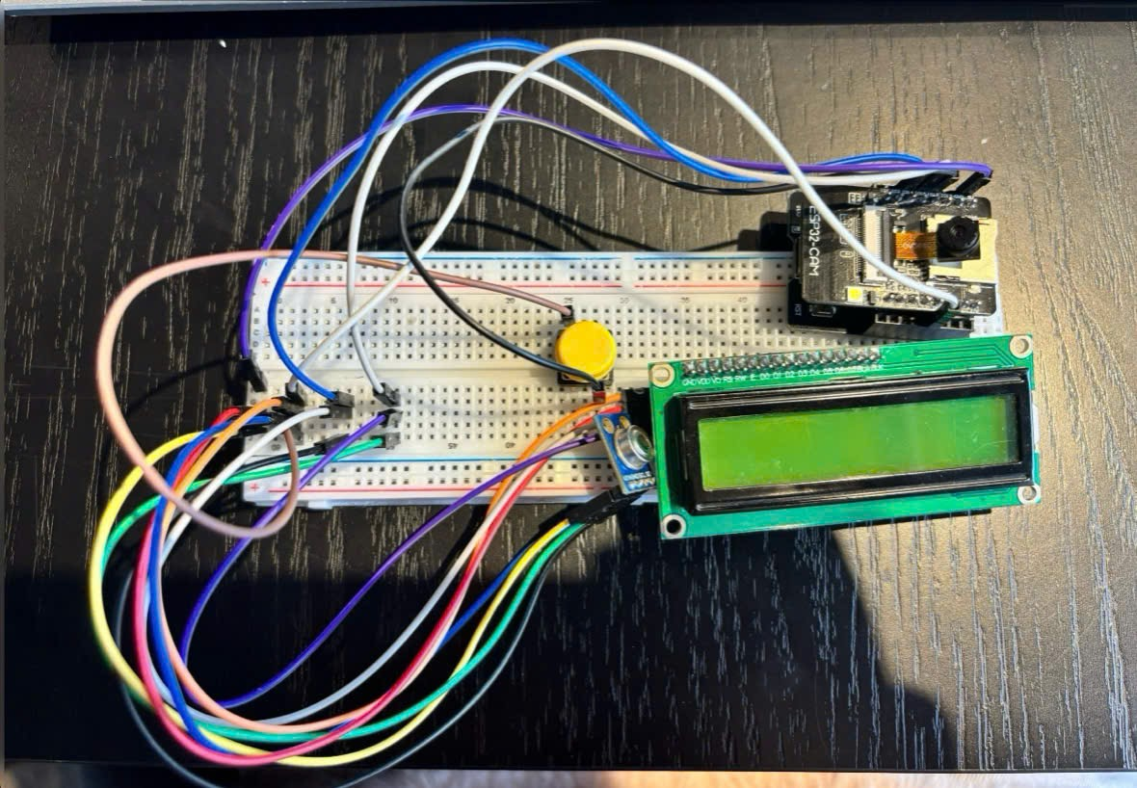

Figure 21: Mạch thực tế của hệ thống

* + 1. Kết quả thực tế
* LCD hiển thị đã kết nối wifi với hệ thống:

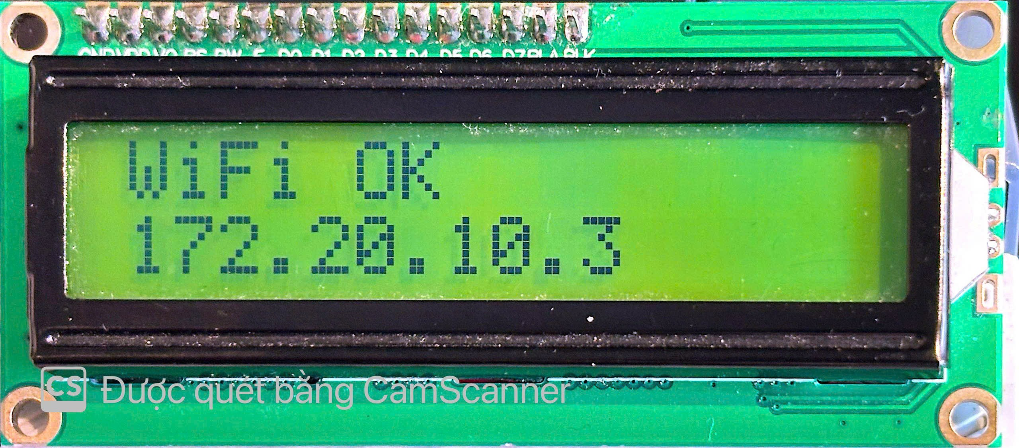

Figure 22: LCD hiển thị wifi

* LCD hiển thị bắt đầu scan QR code:

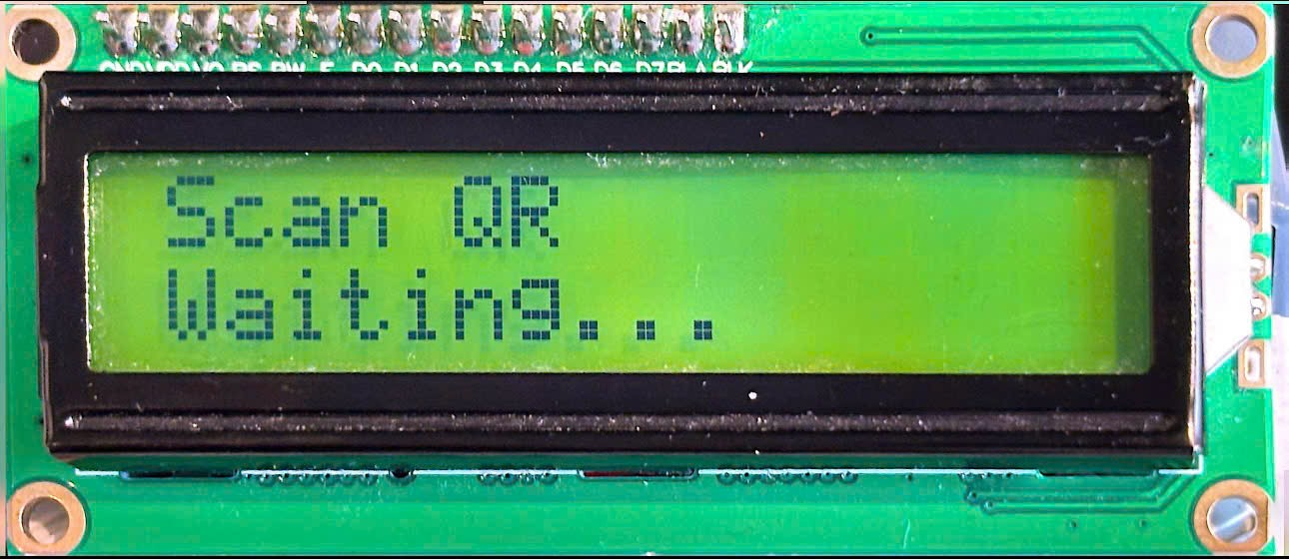

Figure 23: LCD hiển thị scan QR waiting

* LCD hiển thị scan QR thành công, hiển thị tên bệnh nhân

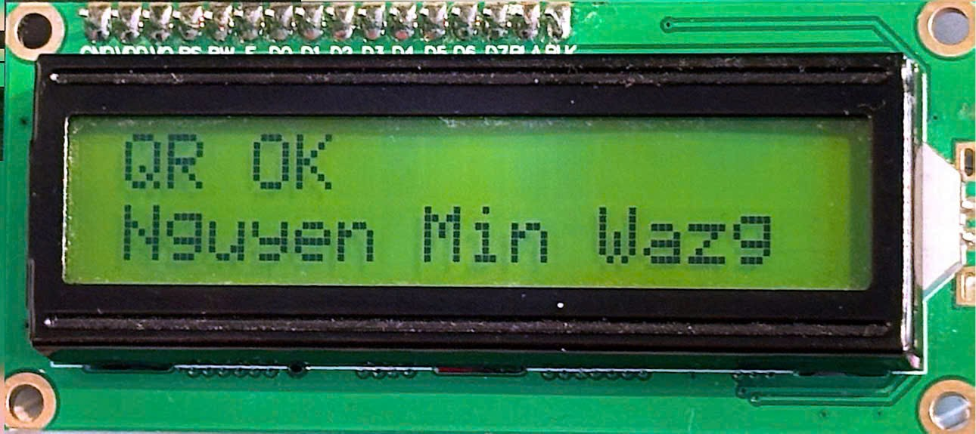

Figure 24: LCD hiển thị tên bệnh nhân

* LCD hiển thị kết quả đo nhiệt độ của bệnh nhân lần 1

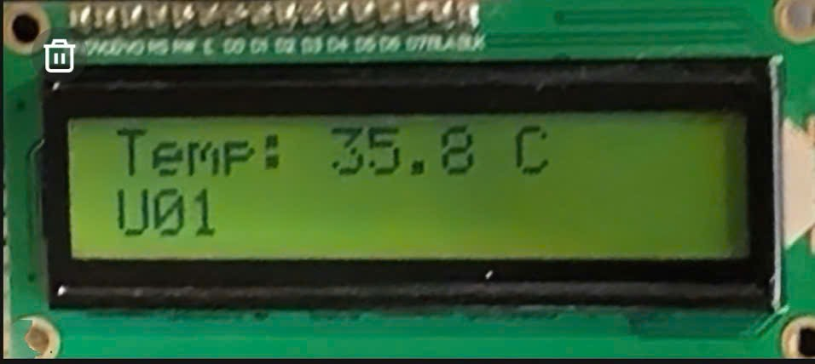

Figure 25: Kết quả đo lần 1

* LCD hiển thị đo kết quả đo nhiệt độ của bệnh nhân lần 2

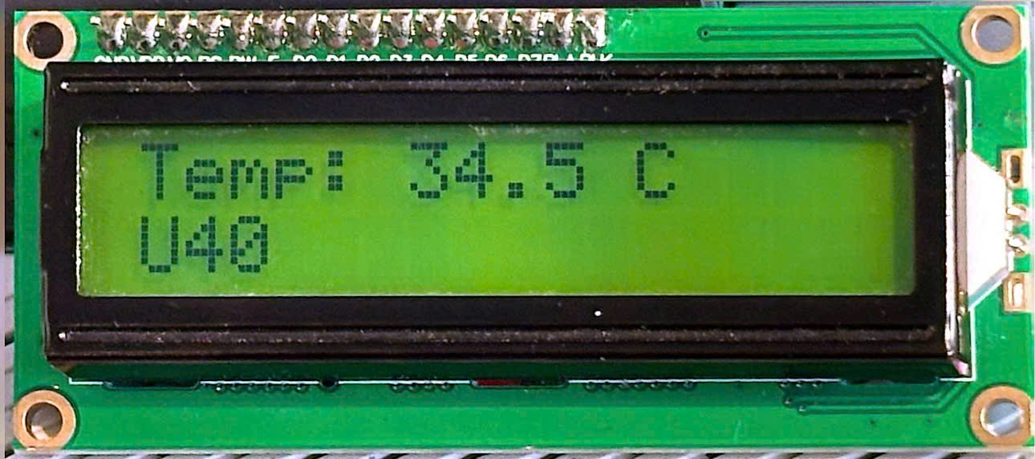

Figure 26: Kết quả đo lần 2

* LCD hiển thị đo kết quả đo nhiệt độ của bệnh nhân lần 3

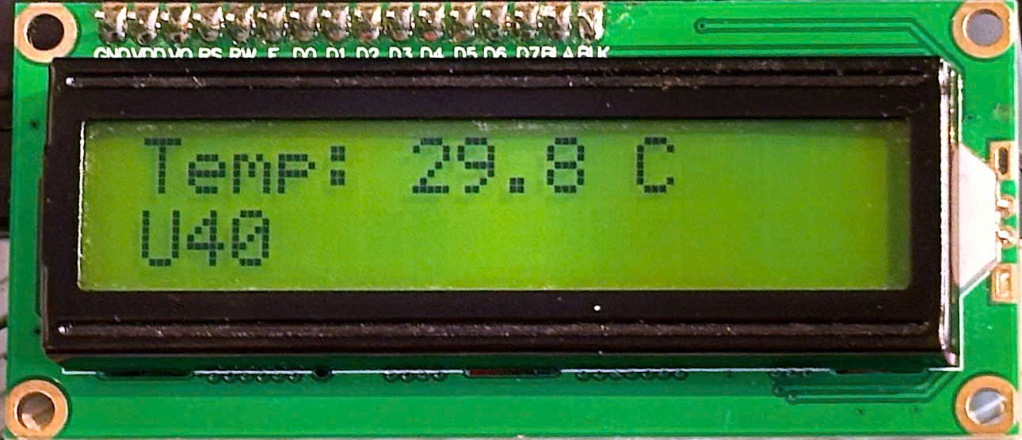

Figure 27: Kết quả đo lần 3

* LCD hiển thị đo kết quả đo nhiệt độ của bệnh nhân lần 5

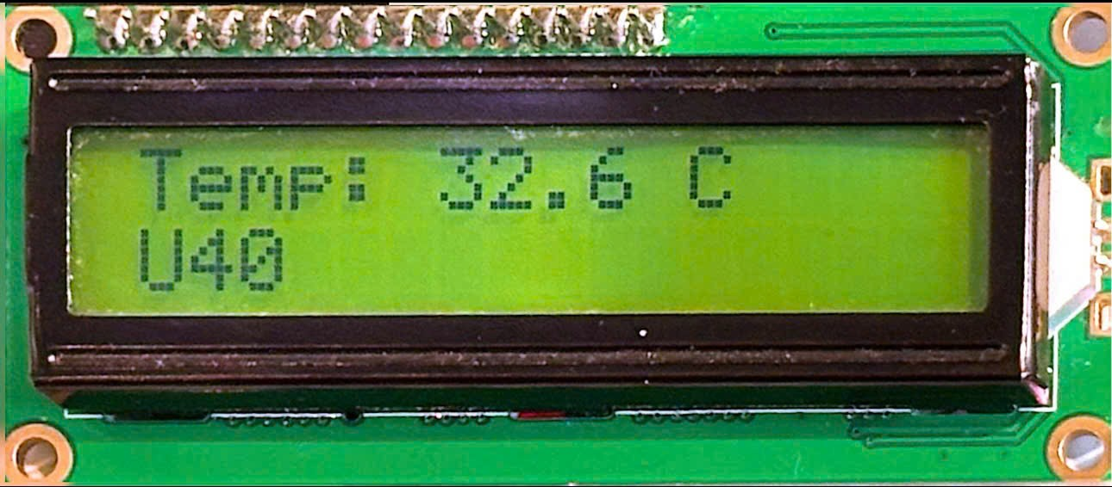

Figure 28: Kết quả đo lần 5

* + 1. Đồ thị biểu diễn nhiệt độ

Đồ thị biểu diễn nhiệt độ cơ thể của bệnh nhân sau 5 lần đo

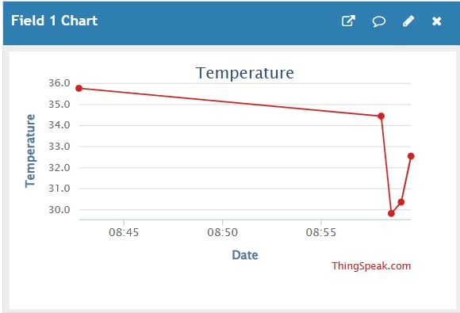

Figure 29: Đồ thị biểu diễn nhiệt độ của bệnh nhân

* 1. Định hướng phát triển

Sau quá trình thực tập, em nhận thấy bản thân đã tích lũy thêm nhiều kiến thức và kinh nghiệm thực tiễn. Tuy nhiên, để hoàn thiện hơn, em đặt ra cho mình một số định hướng phát triển trong thời gian tới:

* Nâng cao kiến thức chuyên môn: Tiếp tục trau dồi và cập nhật kiến thức mới trong lĩnh vực thiết kế vi mạch, đặc biệt chú trọng đến các công nghệ hiện đại.
* Rèn luyện kỹ năng thực hành: Tăng cường tham gia các dự án thực tế, bài tập lớn, hoặc các hoạt động nghiên cứu để củng cố khả năng áp dụng lý thuyết vào công việc.
* Phát triển kỹ năng mềm: Tiếp tục cải thiện khả năng làm việc nhóm, kỹ năng giao tiếp, quản lý thời gian và giải quyết vấn đề để đáp ứng yêu cầu công việc trong môi trường doanh nghiệp.
* Định hướng nghề nghiệp rõ ràng: Tìm hiểu sâu hơn về các vị trí công việc phù hợp với năng lực bản thân, từ đó xác định lộ trình sự nghiệp lâu dài.
* Học hỏi ngoại ngữ và công nghệ mới: Cải thiện khả năng sử dụng tiếng Anh chuyên ngành và tiếp cận các công cụ, phần mềm hiện đại nhằm hỗ trợ cho công việc sau này.

Với những định hướng trên, em mong muốn bản thân sẽ ngày càng hoàn thiện hơn, đáp ứng được yêu cầu công việc thực tế và tạo nền tảng vững chắc cho sự nghiệp trong tương lai.

# KẾT LUẬN & KIẾN NGHỊ

Trong quá trình làm Đồ án thiết kế 2, em đã có cơ hội làm quen một môi trường làm việc mới. Em đã tích lũy những kinh nghiệm về kiến thức trong công việc cũng như các kinh nghiệm về kỹ năng mềm. Em được rèn luyện kỹ năng giải quyết công việc theo từng giai đoạn, cố gắng hoàn thành công việc trong thời gian cho phép, mạnh dạn trao đổi và chia sẽ kiến thức. Đồng thời cũng bồi dưỡng thêm rất nhiều kiến thức ngoài các kiến thức đã học trên trường lớp.

Em cũng xin gửi lời cảm ơn đến các thầy cô Ban lãnh đạo Viện Điện tử -Viễn thông trường Đại học Bách Khoa Hà Nội đã tạo điều kiện cho em được đăng kí thực tập tại nơi em mong muốn. Đồng thời đặc biệt cảm ơn các anh chị trong team luôn nhiệt tình, kiên nhẫn giúp đỡ em làm quen với văn hóa, môi trường làm việc thực tế, chuyên nghiệp, chỉ bảo hướng dẫn em tận tình để em hoàn thành đợt thưc tập một cách tốt đẹp.